УДК 004.438
МОДЕЛИРОВАНИЕ РАБОТЫ ЭЛЕКТРОГИДРАВЛИЧЕСКОГО СЛЕДЯЩЕГО ПРИВОДА С ПОЛНЫМ НАБЛЮДАТЕЛЕМ СОСТОЯНИЯ В ПРОГРАММЕ ANYLOGIC
Мезенцев Константин Николаевич
Московский Автомобильно-дорожный Государственный технический университет (МАДИ)
кандидат технических наук
доцент кафедры Автоматизированных систем управления, факультет Управления
Аннотация
В статье рассматриваются проблемы моделирования работы сервоприводов c наблюдателем состояния полного порядка. Приводится алгоритм расчета наблюдателя полного порядка.
Для проверки работоспособности привода с регулятором состояния по восстановленному вектору состояния используется модель, созданная в программе AnyLogic.
В модели привода наблюдатель состояния реализован в виде вычислителя, работающего параллельно с исполнительным механизмом привода. Вычисления параметров состояния привода наблюдатель выполняет по разностным уравнениям.
Ключевые слова: параметры состояния, наблюдатель, разностные уравнения, вектор состояния, восстановленный вектор состояния

SIMULATION OF THE ELECTRO-HYDRAULIC SERVO DRIVE WITH FULL OBSERVER STATUS IN THE ANYLOGIC SOFTWARE
Mezentsev Konstantin Nikolaevich
Moscow State Automobile and road technical University (MADI)
candidate of technical Sciences
associate Professor of the Department of Automated control systems, faculty of Management
Abstract
The article deals with the problem of simulating the operation of the servo c observer of full order state. We present an algorithm for calculating a full order observer.
To test the drive performance with a state regulator from the reconstructed state vector using a model created in the AnyLogic Software.
The drive model state observer implemented as a calculator, operating in parallel with the actuator mechanism. Calculations drive status parameters observer performs difference equations.
Keywords: parameters of state observer, difference equation, the state vector, the restored state vector
Введение
Рассмотрим электрогидравлический следящий привод поступательного действия. Выходное звено привода должна отрабатывать задающий сигнал, изменяющийся по синусоидальному закону:
$$u=A⋅\text{sin}(ω⋅t)$$
Исполнительный механизм привода – цилиндр, управляемый серво золотником, обладает низким коэффициентом демпфирования. На рисунке 1 показана реакция привода на ступенчатое входное воздействие.
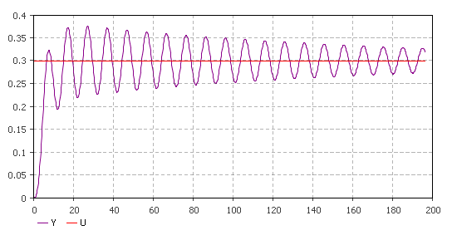
Рис.1. Реакция привода, переходный процесс
Реакция привода была получена в программе AnyLogic[2,3,4]. Из рисунка видно, что привод находится на границе устойчивости, следовательно дальнейшее увеличение коэффициента усиления регулятора привода по рассогласованию невозможно.
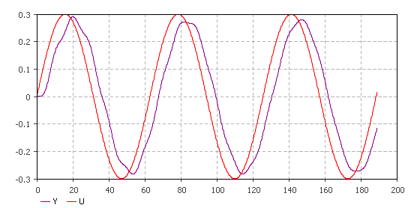
Рис. 2. Отработка входного задающего сигнала
График отработки проводом входного задающего сигнал синусоидальной формы приведен на рисунках 2 и 3.
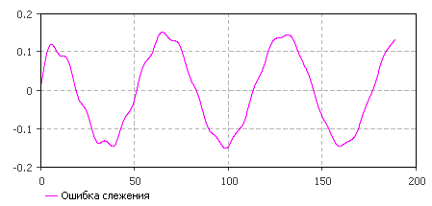
Рис. 3. Ошибка слежения привода
Как видно из графиков, отработка входного воздействия сопровождается колебаниями выходного звена. Имеет место вибрация исполнительного механизма, что для сервопривода недопустимо.
Регулятор состояния с наблюдателем
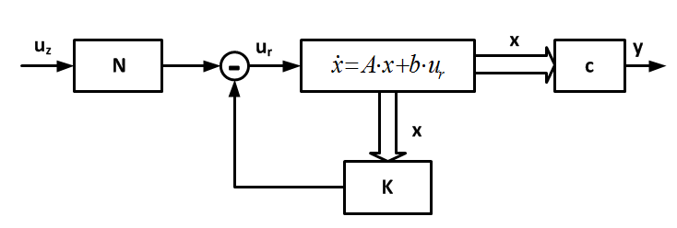
Рис. 4. Привод, замкнутый по состоянию
Для повышения качества отработки приводом задающего сигнала применим регулятор по состоянию привода[1,5]. Структурная схема привода c регулятором состояния показана на рисунке 4. На рисунке 4 приняты следующие условные обозначения: u_{z} – задающий сигнал, u_{r} – сигнал регулирования по состоянию, x – вектор состояния привода (n×1), y – перемещение выходного звена привода, c – вектор выхода размера (1×n), A – матрица коэффициентов линейной модели привода (n×n), b – вектор входа (n×1), K – вектор коэффициентов усиления регулятора состояния (1×n), N – коэффициент преобразования задающего сигнала для минимизации ошибки в стационарном режиме работы привода. Где n – число параметров состояния привода. Для нашего привода вектор состояния будет состоять из следующих параметров $\left\{xx^{'}x^{''}x_{з}\right\}$. На рисунке 4 вектор состояния показан толстыми направленными стрелками. Параметры состояния $x$ - перемещение выходного звена привода, $x^{'}$ - скорость выходного звена, $x^{''}$ - ускорение выходного звена, $x_{з}$- перемещение серво золотника.
Что бы реализовать управления приводом по состоянию необходимо получить – измерить перечисленные параметры состояния. Из требуемых параметров с приемлемой точностью можно измерить только перемещение выходного звена.
Получить требуемую информацию можно с помощью вычислителя, работающего в контуре управления приводом. Такой вычислитель содержит математическую модель исполнительного механизма привода, на вход вычислителя подается два сигнала: перемещение выходного звена привода и напряжение, поступающее на обмотку электромеханического преобразователя серво золотника. На рисунке 5 показана структурная схема привода с наблюдателем состояния. Схема регулятора по восстановленному - вычисленному вектору состоянию показана на рисунке 6.
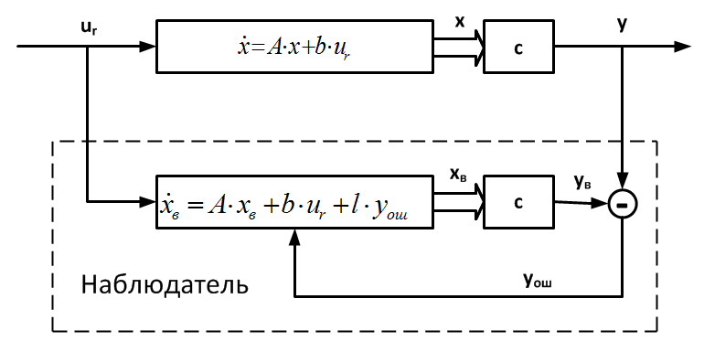
Рис. 5. Привод с наблюдателем состояния
Наблюдатель состояния, получив сигнал по перемещению y, сравнивает полученное значение с восстановленным расчетным y_{в}, полученное рассогласование используется наблюдателем уменьшения ошибки при расчете (восстановлении) вектора состояния привода. Величина сигнала рассогласования должна быть yмножена на вектор коэффициентов усиления наблюдателя l.
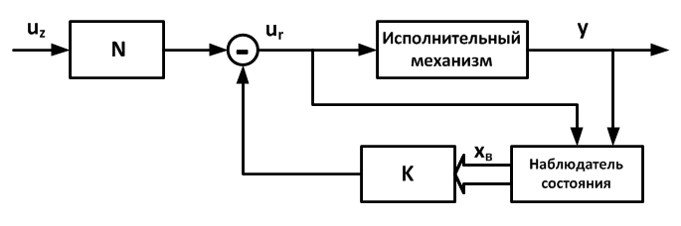
Рис. 6. Принципиальная схема регулирования с наблюдателем состояния
Восстановленный вектор состояния $x_{в}$наблюдателя должен преобразован в скалярный сигнал с помощью вектора коэффициентов усиления К по состоянию привода. Задающий сигнал должен быть отмасштабирован путем его умножения на коэффициент N, для устранения статической ошибки при отработке входного сигнала[5]:
$$N=(c(A−b⋅K)^{−1}b)^{−1}$$
Расчет наблюдателя состояния
Определение параметров наблюдателя сводится к вычислению коэффициентов усиления вектора l. Определим эти коэффициенты, воспользовавшись алгоритмом приведенном в работе [6].
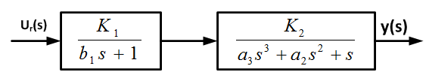
Рис. 7. Структурная схема разомкнутого привода
Составим матрицу системы в виде матрицы Фробениуса и вектор входа. Получим передаточную функцию разомкнутого привода (см. рис. 7), приведенную к виду:
$$W(s)=\frac{\text{Ksp}}{s^{4}+c_{3}{\text{ps}}^{3}+c_{2}{\text{ps}}^{2}+c_{1}\text{ps}+c_{0}p}$$
Где:
Ksp=Ks/c₄
Ks=К₁K₂
c₃p=c₃/c₄; c₂p=c₂/c₄; c₁p=c₁/c₄; c₀p=c₀/c₄;
c₄=a₃b₁; c₃=a₂b₁+a₃; c₂=b₁+a₂; c₁=1; c₀=0.
a₂=2ζT₂; a₃=T₂²; b₁=T₁.
В формулах используются следующие условные обозначения: T₂ – постоянная времени гидро двигателя, T₁ –постоянная времени серво золотника, K₁=Ku – коэффициент усиления электромеханического преобразователя серво золотника, K₂=Кpr – коэффициент усиления гидро двигателя; ζ - коэффициент демпфирования гидро двигателя.
Матрица Фробениуса примет вид:
$$\text{As}=\begin{matrix}0 & 1 & 0 & 0 \\ 0 & 0 & 1 & 0 \\ 0 & 0 & 0 & 1 \\ −с_{0}p & −c_{1}p & −c_{2}p & −c_{3}p\end{matrix}$$
Вектор входа системы:
$$\text{bs}=(\begin{matrix}0 & 0 & 0 & 1)^{T}\end{matrix}$$
Далее следует составить матрицу коэффициентов системы, и вектор входа которые соответствуют системе дифференциальных уравнений первого порядка, описывающих работу привода в соответствии с его структурной схемой.
$$\begin{aligned}\frac{{\text{dx}}_{1}}{\text{dt}}=x_{2} \\ \frac{{\text{dx}}_{2}}{\text{dt}}=x_{3} \\ \frac{{\text{dx}}_{3}}{\text{dt}}=−\frac{x_{2}}{T_{2}^{2}}−\frac{2ς⋅x_{3}}{T_{2}}+\frac{\text{Kpr}⋅x}{T_{2}^{2}} \\ \frac{{\text{dx}}_{4}}{\text{dt}}=−\frac{x_{4}}{T_{1}}+\frac{\text{Ku}⋅u}{T_{1}}\end{aligned}$$
$$A=\begin{matrix}0 & 1 & 0 & 0 \\ 0 & 0 & 1 & 0 \\ 0 & −m_{3} & −m_{2} & m_{1} \\ 0 & 0 & 0 & −m_{4}\end{matrix}$$
$$b=(\begin{matrix}0 & 0 & 0 & m_{5})^{T}\end{matrix}$$
Где:
m₁=Kpr/T₂²; m₂=2ζ/T₂; m₃=1/T₂²; m₄=1/T₁; m₅=Ku/T₁
Тогда вектор коэффициентов усиления наблюдателя l определим в виде:
$$l=−1⋅p⋅M$$
$$M=M_{1}⋅M_{2}^{−1}$$
$$M_{1}=(\begin{matrix}\text{bs} & \text{As}⋅\text{bs} & {\text{As}}^{2}⋅\text{bs} & {\text{As}}^{3}⋅\text{bs})\end{matrix}$$
$$M_{2}=(\begin{matrix}c^{T} & A^{T}⋅c^{T} & (A^{T})^{2}⋅c^{T} & (A^{T})^{3}⋅c^{T})\end{matrix}$$
с=(1 0 0 0) – вектор выхода системы.
Здесь p – вектор состоящий коэффициентов полинома числителя передаточной функции W(s) и коэффициентов полинома, задающего желаемое поведение наблюдателя с точки зрения характера протекания в нем переходного процесса:
$$p=(\begin{matrix}{\text{al}}_{0}−c_{0}p & {\text{al}}_{1}−c_{1}p & {\text{al}}_{2}−c_{2}p & {\text{al}}_{3}−c_{3}p)\end{matrix}$$
al_{i} – коэффициенты эталонного полинома[1]:
$$s^{4}+{\text{al}}_{3}s^{3}+{\text{al}}_{2}s^{2}+{\text{al}}_{1}s+{\text{al}}_{0}$$
Наблюдатель состояния будет описываться системой дифференциальных уравнений:
$$\begin{aligned}\frac{{\text{dx}}_{1в}}{\text{dt}}=l_{1}(y−x_{1в})+x_{2в} \\ \frac{{\text{dx}}_{2в}}{\text{dt}}=l_{2}(y−x_{1в})+x_{3в} \\ \frac{{\text{dx}}_{3в}}{\text{dt}}=l_{3}(y−x_{1в})−\frac{x_{2в}}{T_{2}^{2}}−\frac{2ς⋅x_{3в}}{T_{2}}+\frac{\text{Kpr}⋅x}{T_{2}^{2}} \\ \frac{{\text{dx}}_{4в}}{\text{dt}}=l_{4}(y−x_{1в})−\frac{x_{4в}}{T_{1}}+\frac{\text{Ku}⋅u}{T_{1}}\end{aligned}$$
Моделирование работы привода с полным наблюдателем
Оценку качества работы привода по восстановленному вектору состояния выполним с помощью модели, построенной в программе AnyLogic. Принципиальная схема модели показана на рисунке 8. Наблюдатель представляем собой вычислитель, работающий параллельно с исполнительным механизмом привода. Для сопряжения с регулятором состояния и приводом вычислитель-наблюдатель требует использования двух аналогово цифровых преобразователей (АЦП). Первый преобразователь служит для задания сигнала в цифровом виде поступающего на вход исполнительного механизма. Это значение напряжения на электромеханическом преобразователе серво золотника. Второй сигнал – напряжение датчика, фиксирующего движение штока гидро двигателя.
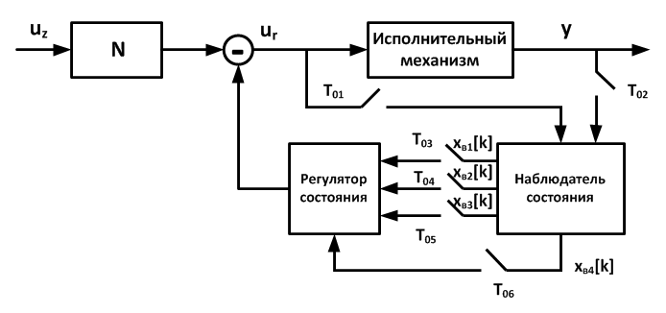
Рис. 8. Модель, привод с вычислителем параметров состояния
Цифроаналоговые преобразователи (ЦАП) служат для получения сигналов во восстановленным параметрам состояния: перемещение выходного звена гидро двигателя (x₁), скорость (x₂), ускорение (x₃), перемещение распределительного элемента серво золотника (x₄).
Вид модели AnyLogic показан на рисунке 9. Модель состоит из нескольких подсистем – активных классов:
- Динамическая система – модель исполнительного канала привода. (см. [5])
- Наблюдатель – модель наблюдателя состояния.
- Преобразователи: АЦП и ЦАП.
- Регулятор состояния - формирует регулирующее воздействие на привод (см. [5]).
Коммутация подсистем выполняется на базе динамических переменных AnyLogic. В модели приняты следующие условные обозначения, приведенные в таблице 1.
Преобразователи
Активные классы АЦП и ЦАП представляют собой ключ дискретных преобразований, который работает по следующему алгоритму:
Начало
Если период = t₀ То
uk=flowInU
flowOutU=uk
Конец Если
Конец
Здесь uk – переменная преобразователя, замыкание – размыкание ключа выполняется с помощью элемента события – event. Событие выполняется циклически с периодом замыкания ключа t₀.
Таблица 1
Перечень условных обозначений
№ | Параметр/Параметры привода/регулятора состояния | Условное обозначение
1 | Сигналы состояния исполнительного канала | X1(flowY),X2,X3,X4
2 | Восстановленные наблюдателем сигналы состояния исполнительного канала | flowX1k (flowXe),flowX2k,flowX3k,flowX4k
3 | Задающий сигнал с заданной амплитудой и частой | flowUz(U)
4 | Сигнал регулирования приводом | Ur
5 | Входной сигнал АЦП (ЦАП) | flowInU
6 | Выходной сигнал АЦП (ЦАП) | flowOutU
7 | Входной сигнал наблюдателя, регулирующий сигнал привода | flowUk
8 | Входной сигнал наблюдателя, сигнал по перемещению выходного звена привода | flowYk

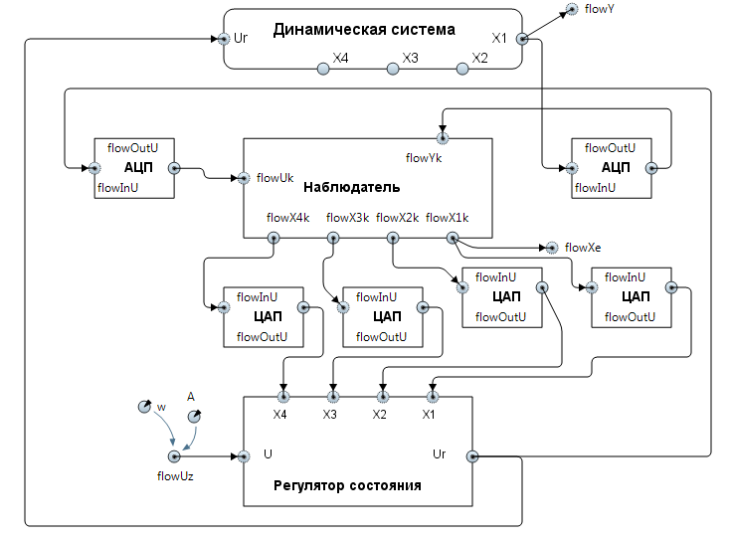
Рис. 9. Модель AnyLogic
Наблюдатель
Подсистема наблюдателя показана на рисунке 10. Модель состоит из параметров: коэффициенты усиления обратных связей наблюдателя (l₁,l₂,l₃,l₄). Параметры исполнительного механизма следящего привода: (k_{u}, t₁, z, k_{pr}, t₂).
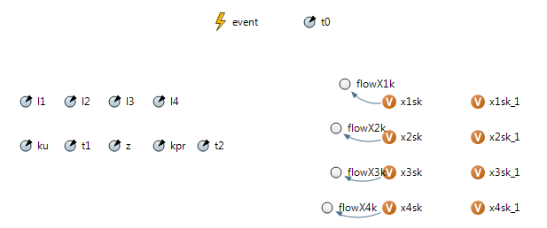
Рис. 10. Модель наблюдателя
Наблюдатель – вычислитель представляет собой систему разностных уравнений, полученных путем замены производных в левой части их дискретным аналогом:
$$\frac{\text{dx}}{\text{dt}}=\frac{x[k]−x[k−1]}{T_{0}}$$
$$\begin{aligned}\frac{x_{1в}[k]−x_{1в}[k−1]}{t_{0}}=l_{1}(y[k]−x_{1в}[k])+x_{2}[k] \\ \frac{x_{2в}[k]−x_{2в}[k−1]}{t_{0}}=l_{2}(y[k]−x_{1в}[k])+x_{3}[k] \\ \frac{x_{3в}[k]−x_{3в}[k−1]}{t_{0}}=l_{3}(y[k]−x_{1в}[k])−\frac{x_{2в}[k]}{T_{2}^{2}}−\frac{2ς⋅x_{3в}[k]}{T_{2}}+\frac{\text{Kpr}⋅x[k]}{T_{2}^{2}} \\ \frac{x_{4в}[k]−x_{4в}[k−1]}{t_{0}}=l_{4}(y[k]−x_{1в}[k])−\frac{x_{4в}[k]}{T_{1}}+\frac{\text{Ku}⋅u[k]}{T_{1}}\end{aligned}$$
Где x_{iв}[k] – текущее значение производной, x_{iв}[k-1] – значение производной на предыдущем такте работы вычислителя, i={1..4}.
В модели использованы переменные, для хранения текущих и предшествующих значений параметров состояния наблюдателя. Приняты следующие условные обозначения:
xisk – текущее значение параметра x_{iв}[k], xisk_1 – предыдущее значение параметра x_{iв}[k-1], где i={1..4}, event – простое событие AnyLogic, срабатывающее с периодом t₀ – период дискретизации модели.
С учетом введенных условных обозначений, код на языке Java наблюдателя примет вид:
x1sk_1=x1sk;
x2sk_1=x2sk;
x3sk_1=x3sk;
x4sk_1=x4sk;
x1sk=t0*(l1*(flowYk-x1sk)+x2sk)+x1sk_1;
x2sk=t0*(l2*(flowYk-x1sk)+x3sk)+x2sk_1;
x3sk=t0*(l3*(flowYk-x1sk)-x2sk/(t2*t2)-(2*z*x3sk)/t2+(kpr*x4sk)/(t2*t2))+x3sk_1;
x4sk=t0*(l4*(flowYk-x1sk)-x4sk/t1+(ku*flowUk)/t1)+x4sk_1;
Тестирование модели
Результат работы привода с наблюдателем состояния показан на рисунках 11, 12. Ошибка слежения определена как d = flowUz-flowY.
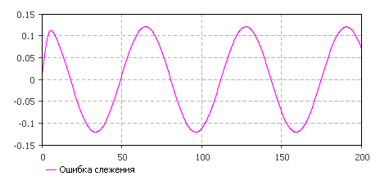
Рис. 11. Ошибка слежения, восстановленный вектор состояния
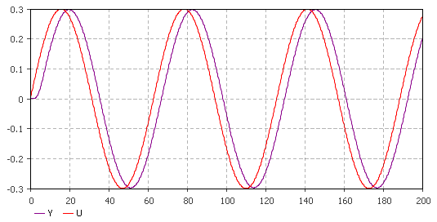
Рис. 12. Движение выходного звена привода, восстановленный вектор состояния
Анализ графиков позволяет сделать вывод, что привод отрабатывает задающее воздействие с заданным качеством. Вибрация при движении выходного звена отсутствует.
Выводы
Регулирование по состоянию позволяет получить требуемый режим отработки исполнительным механизмом привода заданного закона регулирования. Для реализации регулирования по состоянию требуется полная информация о векторе состояния привода. Получить эту информацию можно, используя вычислитель – наблюдатель, работающий параллельно с приводом. Для использования наблюдателя требуется получить два сигнала от исполнительного канала привода: сигнал, поступающий на вход привода (напряжения на обмотке электромеханического преобразователя серво золотника) и сигнал по перемещению выходного звена привода. Получение этих сигналов не представляет сложной технической задачи.
Программа AnyLogic позволяет провести моделирование работы приводы на основе динамических переменных, и событий. Модель может быть разделена на подсистемы, результат моделирования представляется временными графиками.
Следует так же отметить, что AnyLogic может быть отнесен к разряду свободно реализуемого программного обеспечения, так как в настоящее время имеется учебная версия этой программы распространяемая бесплатно. Что снижает накладные расходы на моделирование технических систем.
Литература
- Кузовков Н.Т. Модальное управление и наблюдающие устройства / Н.Т. Кузовков. М.: Машиностроение, 1976. – 184с.
- Мезенцев К.Н. Моделирование в примерах и задачах в среде AnyLogic /К.Н. Мезенцев. Lap LAMBERT Academic Publishing, 2013 – 205 с.
- Мезенцев, К.Н. Моделирование систем в среде AnyLogic 6.4.1. Учебное пособие. Часть 1. /Под редакцией Заслуженного деятеля науки РФ, д.т.н., профессора А.Б.Николаева/К.Н. Мезенцев // МАДИ (ГТУ), 2011. -105с.
- Мезенцев, К.Н. Учебное пособие Моделирование систем в среде AnyLogic 6.4.1. Часть 2 /Под редакцией Заслуженного деятеля науки РФ, д.т.н., профессора А.Б.Николаева/К.Н. Мезенцев // МАДИ (ГТУ), 2011. - 112с.
- Мезенцев К.Н. Моделирование работы в AnyLogic сервопривода с регулятором состояния // Автоматизация и управление в технических системах. – 2016. – № 1.
- Справочник по теории автоматического управления/А. А. Красовский. М.: Наука. Гл. ред. физ. лит., 1987. - 712c.

